《亨利·亨特》系列
Henry Hunter series
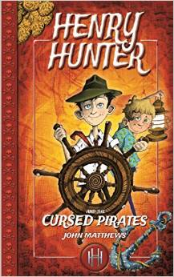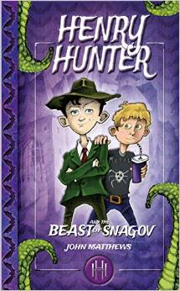

作者简介：

约翰·马修斯（John Matthews），历史学家、编剧、童书作者，现已出版九十余部神话、亚瑟王传奇与圣杯题材的作品，同时著有多部短篇小说与诗集。在过去十年余中，约翰曾以顾问或投稿者的身份参与多个电影项目。2003年，他在杰瑞·布鲁克海默指导的影片《亚瑟王》（King Arthur）中担任历史顾问，并在历史频道与探索频道栏目亚瑟王与圣杯专栏中露面。他曾凭借自己制作的《亚瑟王》（King Arthur）电影附赠教育DVD赢得英国电影电视艺术学院奖。现在，约翰与同为作家的妻子凯瑟琳·马修斯一同生活在英国的牛津。此前他曾出版过一些圣殿骑士题材的作品，其中包括《故事世界》（Story World）与《智巧故事》（The Trick of the Tale）。

中文书名：《亨利·亨特与被诅咒的海盗》
英文书名：Henry Hunter and the Cursed Pirates
作 者：John Matthews
出 版 社：Templar Publishing
代理公司：Hot Key Books/ANA
出版日期：2015年2月
代理地区：中国大陆、台湾
审读资料：电子稿/样书
页 数：240页
类 型：少年文学

内容简介：

你敢打开亨利·亨特的档案，探索其中的怪物与野兽吗？亨利一个朋友的父母失踪了——在加勒比海上他们自家小船的甲板上不见了踪影。亨利与多尔夫唯一的线索是一条幽灵船出没与一大片浓雾的情报。亨利与多尔夫一路探寻神秘海盗们的过去与谜团，揭秘一群被诅咒的海盗，最终遇到的竟然是爱德华·蒂奇——大海盗黑胡子本人。可究竟是什么让他们在死后仍在海上航行？他们又为何关押一群活人囚犯？这次亨利·亨特将在怪物的袭击下脱险，为解开谜团还要和一条疯狂的当地海豹与一条美人鱼成为朋友，并最终将那些早已死去的海盗送回冥界！

中文书名：《亨利·亨特与野兽史那高》
英文书名：Henry Hunter and the Beast of Snagov
作 者：John Matthews
出 版 社：Templar Publishing
代理公司：Hot Key Books/ANA
出版日期：2014年8月
代理地区：中国大陆、台湾
审读资料：电子稿/样书
页 数：224页
类 型：少年文学

内容简介：

你敢打开亨利·亨特的档案，探索其中的怪物与野兽吗？一天，超级侦探少年亨利·亨特发现了一条所有吸血鬼鼻祖——野兽史那高传说的线索，于是他与小伙伴多尔夫便前往惠比特与罗马尼亚寻找史那高的踪迹。在调查布莱姆·斯托克的德古拉伯爵与刺穿王弗拉德传说途中，两人巧遇了德古拉的女儿贝拉·德古拉。可她究竟是朋友还是敌人？三个人又能否躲避一路追随他们的危险力量？能否阻止敌人将野兽从地下古墓中放出？

谢谢您的阅读！
请将回馈信息发至：李馥辰(Cindy Li)
安德鲁﹒纳伯格联合国际有限公司北京代表处
北京市海淀区中关村大街甲59号中国人民大学文化大厦1705室, 邮编：100872
电 话：010-82509406
传 真：010-82504200
Email：Cindy@nurnberg.com.cn
网址：www.nurnberg.com.cn
微博：http://weibo.com/nurnberg
豆瓣小站：http://site.douban.com/110577/
微信订阅号：安德鲁书讯



